**Théorème de Thalès**

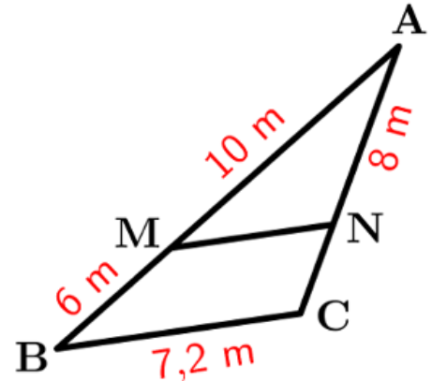

Dans les triangles AMN et ABC :

* Les droites . . . et . . . sont sécantes en . . .
* . . . // . . .

D'après le théorème de Thalès, on a :

$$\frac{. . .}{. . .}=\frac{. . .}{. . . }=\frac{. . . }{. . .}$$

On remplace par les valeurs :

$$\frac{. . .}{. . .}=\frac{. . .}{. . .}=\frac{. . .}{. . .}$$

*Calcul de MN :*

$\frac{. . .}{. . .}=\frac{. . .}{. . .}$

donc $MN= . . .$



**?**

Dans les triangles AMN et ABC :

* Les droites (AB) et (AC) sont sécantes en A.
* (MN) // (BC)

D'après le théorème de Thalès, on a :

$$\frac{AM}{AB}=\frac{AN}{AC}=\frac{MN}{BC}$$

On remplace par les valeurs :

$$\frac{10}{16}=\frac{8}{AC}=\frac{MN}{7,2}$$

*Calcul de MN :*

$\frac{10}{16}=\frac{MN}{7,2}$

donc $MN= \frac{10 ×7,2}{16}=4,5 m$

**4 cm**

**Théorème de Thalès**